|  |  |
| --- | --- |
|  | |
| **Comment un marché concurrentiel fonctionne-t-il ?**  **--**  **La pluralité des situations de marché (1/5)**  **--**  **Fichier d’activités** |

**Etape 1 : vérification des connaissances**

Exercice 1 : *Vrai ou faux*

|  |  |  |
| --- | --- | --- |
|  | Vrai / faux | Justification |
| Les institutions sont nécessairement des contraintes formelles. |  |  |
| L’égalité est une des hypothèses du modèle de la concurrence parfaite. |  |  |
| Un monopole est une situation de marché dans laquelle il n’y a qu’un seul offreur et un grand nombre de demandeurs. |  |  |
| Un marché oligopolistique se caractérise par quelques acheteurs et une multitude d’offreurs. |  |  |
| La concurrence monopolistique repose sur des stratégies de différenciation. |  |  |

Exercice 2 : Placer les éléments suivants dans le tableau ci-dessous : *la poignée de main qui scelle une négociation, le droit de la propriété, l’usage de la négociation dans les concessions automobiles, le contrat de travail entre un salarié et son employeur.*

|  |  |
| --- | --- |
| Normes formelles | Normes informelles |
|  |  |

Exercice 3 : Relier les éléments de gauche à ceux de droite :

|  |  |  |  |  |
| --- | --- | --- | --- | --- |
| 1 boulangerie pour 30 000 habitants. | ● |  | ● | Concurrence monopolistique |
| 3 boulangeries avec la même offre pour 30 000 habitants. | ● | ● | monopole |
| 30 boulangeries avec la même offre pour 30 000 habitants. | ● | ● | oligopole |
| 30 boulangeries qui cherchent à se différencier par la qualité de leurs produits. | ● | ● | Marché concurrentiel |

**Etape 2 : activités sur documents**

**Exercice 1 :** La politique des enclosures

En Angleterre au XVIe siècle, à la suite de la hausse du prix de la laine, les propriétaires de moutons n’arrivent pas à capter les gains dans le cadre institutionnel des près communaux. Cela incite à redéfinir les droits de propriété pour que les individus aient un droit exclusif d’exploitation. Le mouvement des enclosures(1) favorise les plus gros propriétaires. Lorsque la demande du Nouveau monde réoriente l’agriculture anglaise vers de nouveaux produits plus rentables, les riches propriétaires des terres closes vont pouvoir investir et innover dans ces nouvelles productions. C’est l’origine de la révolution agricole.[...]

**Philippe DARREAU**, « institutions et croissance économique selon North », [www.unilim.fr](http://www.unilim.fr), publié le 19 juillet 2011.

1. Les gros propriétaires terriens peuvent clôturer des terres communales qui étaient auparavant laissées aux villageois.
2. Peut-on dire que la politique des enclosures est une institution ?
3. Cette politique a-t-elle été favorable au développement de la production ? Pour quelles raisons ?

**Exercice 2 :** Le droit de la concurrence dans l’Union européenne

TITRE VII

LES RÈGLES COMMUNES SUR LA CONCURRENCE, LA FISCALITÉ ET LE RAPPROCHEMENT DES LÉGISLATIONS

CHAPITRE 1

LES RÈGLES DE CONCURRENCE

SECTION 1 LES RÈGLES APPLICABLES AUX ENTREPRISES

**Article 101**

Sont incompatibles avec le marché intérieur et interdits tous accords entre entreprises, toutes décisions d'associations d'entreprises et toutes pratiques concertées, qui sont susceptibles d'affecter le commerce entre États membres et qui ont pour objet ou pour effet d'empêcher, de restreindre ou de fausser le jeu de la concurrence à l'intérieur du marché intérieur [...]

**Article 102**

Est incompatible avec le marché intérieur et interdit, dans la mesure où le commerce entre États membres est susceptible d'en être affecté, le fait pour une ou plusieurs entreprises d'exploiter de façon abusive une position dominante sur le marché intérieur ou dans une partie substantielle de celui-ci.[...]

Journal officiel de l’union européenne, 9.5.2008

1. S’agit-il ici d’institutions formelles ou informelles ? Justifiez votre réponse.
2. À quelles situations de marché font référence les articles 101 et 102 ?
3. Quelle hypothèse du modèle de la concurrence parfaite est directement mise en cause ici ?
4. Pourquoi le droit européen de la concurrence sanctionne-t-il les ententes et les monopoles ?

**Exercice 3 :** Concurrence : Google de nouveau mis à l’amende par Bruxelles

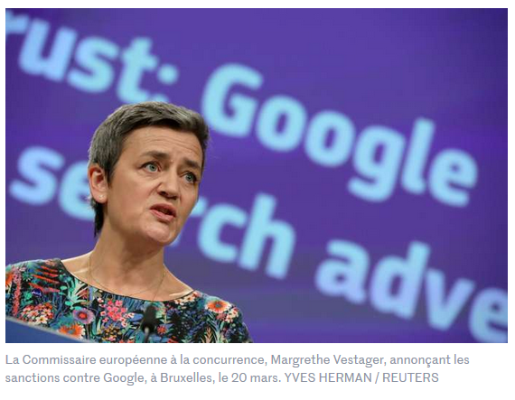Et de trois. La Commission européenne a sanctionné, mercredi 20 mars, Google d’une nouvelle amende pour abus de position dominante : 1,49 milliard d’euros. Cette fois-ci, la décision concerne AdSense for Search, un système de publicité contextuelle du leader mondial de la recherche en ligne.

Google a cherché à « empêcher » l’essor de ses rivaux, a expliqué la Commissaire européenne à la concurrence, la Danoise Margrethe Vestager, lors d’une conférence de presse. Les deux précédentes sanctions visaient le système d’exploitation Android, qui équipe smartphones et tablettes, et le comparateur de prix Google Shopping.

« Entre 2006 et 2016, Google a eu un comportement illégal avec AdSense for Search », a estimé Mme Vestager. Ce service permet à tous types de sites Web d’installer sur leurs pages un moteur de recherche de Google qui, quand un internaute tape un mot-clé, affiche des liens de publicité contextuelle. Si le visiteur clique sur ces liens, Google et le site qui affiche AdSense for Search sont rémunérés.

Le problème, selon la Commission, est que Google a limité artificiellement la possibilité, pour les sites, d’utiliser des services d’affichage de publicités contextuelles concurrents : d’abord, le géant de la recherche en ligne a imposé, dans ses contrats, « l’exclusivité » de son service, de 2006 à 2009. Puis il a exigé que les partenaires affichent « un minimum de liens publicitaires » d’AdSense for Search et lui réservent « les meilleurs emplacements ».

**Source** : Cécile Ducourtieux et Alexandre Piquard, www.lemonde.fr, publié le 21 mars 2019

1. Pour quelle raison Google a été sanctionné par la commission européenne ?
2. Sur quel article du droit européen de la concurrence peut s’appuyer sa condamnation ?
3. À quelle situation de marché peut s’apparenter la position de Google sur le marché des moteurs de recherche ?

**Exercice 4 :** Incidence des amendes sur le bénéfice net de Google (*en millions de dollars*)

Bénéfice net annuel

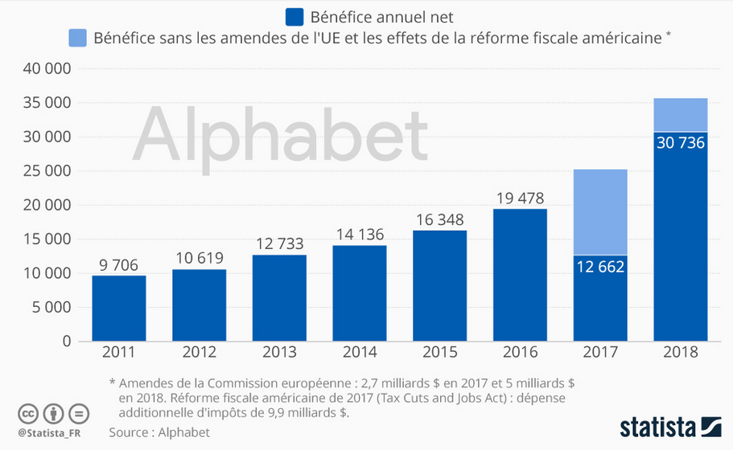

1. Proposer une lecture complète de la dernière colonne.
2. Calculer la part (en %) du bénéfice annuel que représentent les amendes infligées par la commission européenne en 2017 et 2018.
3. Ces amendes vous semblent-elles dissuasives ?

Montant des amendes et effet de la réforme fiscale américaine

***NB****: Alphabet est la maison-mère de Google*

**Exercice 5 :** Le marché de l’aéronautique dominé par Airbus et Boeing

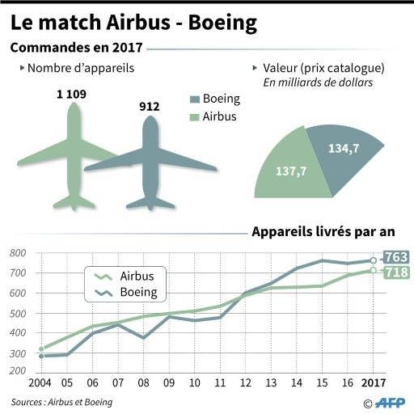Airbus a une fois de plus dépassé son concurrent Boeing en termes de commandes d'avions en 2017, preuve de sa résilience malgré les affaires qui le visent, mais reste derrière l'américain pour les livraisons et confronté aux méventes de son vaisseau amiral, l'A380. Le constructeur aéronautique européen a enregistré 1.109 commandes fermes l'an dernier, contre 912 pour Boeing, a-t-il annoncé lundi en présentant son bilan commercial 2017. Au prix catalogue, ces commandes représentent un montant de 137,7 milliards de dollars. Pour Boeing, elles s'élèvent à 134,8 milliards. En termes de livraisons, Airbus a établi un nouveau record avec 718 avions livrés, insuffisant toutefois pour dépasser Boeing, qui reste champion dans cette catégorie avec 763 livraisons.

**Source** : « Airbus devance Boeing en commandes mais reste numéro deux des livraisons », AFP, in [www.lepoint.fr](http://www.lepoint.fr), publié le 15 janvier 2018.

1. Pourquoi peut-on dire que le marché de l’aéronautique est un oligopole ?
2. Quel est le risque d’une telle situation ?
3. Quelle entreprise semble dominer le marché ?

**Exercice 6 :** Le marché du mobile et des smartphones



1. Comment les producteurs de téléphones mobiles réussissent-ils à conquérir des parts de marché ?
2. À quelle situation de marché correspond cet exemple ? (justifiez votre réponse)

**Etape 3 : Tâche finale**

***Réalisation d’une carte mentale***

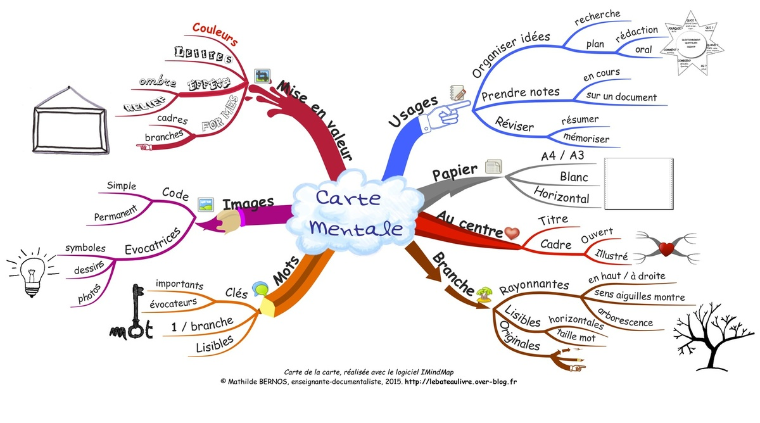Réalisation d’une carte mentale centrée sur « La pluralité des situations de marché ». Votre carte mentale devra :

* Mobiliser les notions du cours
* Expliciter les notions du cours
* Mobiliser des exemples

Vous pouvez réaliser votre carte mentale de façon manuscrite et faire preuve de créativité (illustrations, couleurs,...) ou sur un logiciel dédié à cela comme Framindmap : <https://framindmap.org/mindmaps/index.html> ( logiciel libre de droits, il n’est pas nécessaire de le télécharger, pour imprimer votre carte mentale il faut l’exporter en format image)